- Se connecter sur le serveur CPoR
-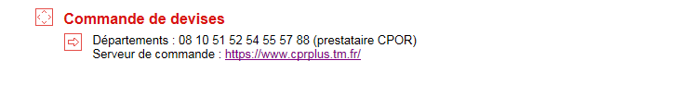
- Saisir ses identifiants

- Choisir : information cours client

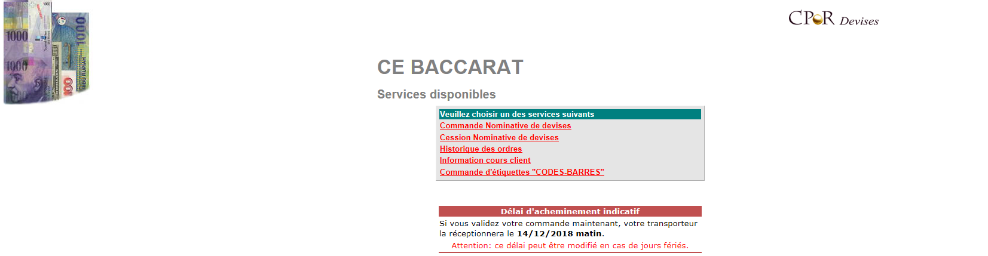
- Cliquer sur impression des cours
